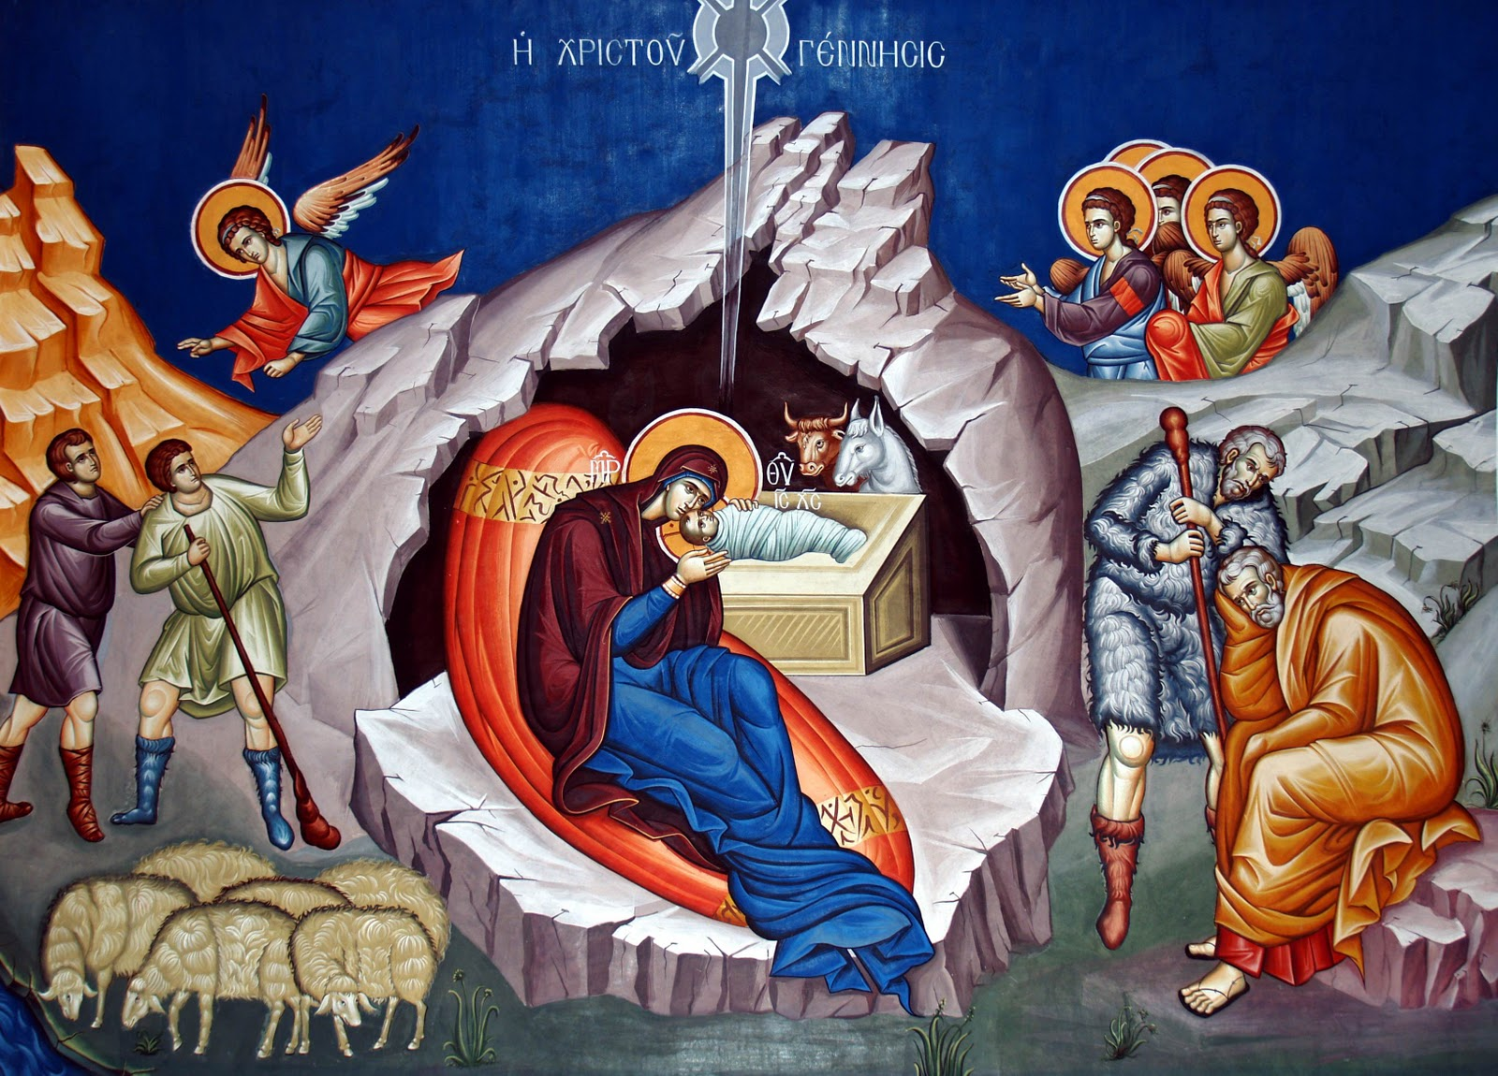
Ο Σύλλογος Διδασκόντων και οι μαθητές του 5ου Δημοτικού Σχολείου Καβάλας εύχονται σε όλο τον κόσμο ο ενανθρωπήσας Κύριος να τους χαρίζει υγεία, φωτισμό, χαρά και ευλογία.
Χρόνια Πολλά
Από τη διεύθυνση του σχολείου

